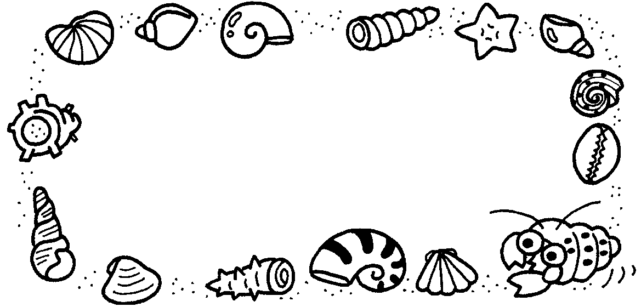
ほけんだより 7月
聖隷こども園
保育園 保健部会
2021年７月１日

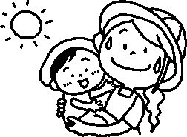
暑い夏がやってきました。プールあそびや虫とりなど、子どもたちにとって楽しみな季節です。しかし、熱中症や水の事故など危険なことが起こりやすいのもこの時期です。楽しく夏を過ごせるように、子どもの安全には十分注意しましょう。
熱中症に気をつけよう！～子どもたちは大人より暑い？～
熱中症とは暑さによって引き起こされる様々な体の不調のことです。小さな子どもだと重症になることもあります。大人と子どもでは暑さが異なることをご存じでしょうか。気温は日射を受けた地面の温度が上昇するとともに上がるので、地面に近くなるほど気温も高くなります。つまり、背が低い子どもたちは地面からの照り返しの影響を受けやすいので、観測された気温以上の暑さを感じていることになります。
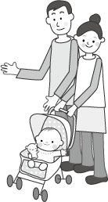
32℃
150cm
35℃
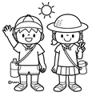
60ｃｍ
35℃以上
50ｃｍ

照り返し
～熱中症予防のポイント～
- 昼間戸外に出る時は必ず帽子をかぶりましょう。後頭部や首もかくれるものがよいでしょう。
- 夏であっても戸外での活動は子どもの汗をかく力を育てる大切な機会です。その際は、長い時間、炎天下で遊ばないようにし、30分に１回程度は日陰で休憩をとり無理はしない様にしましょう。
- 水や麦茶などを、外遊びや入浴、睡眠など汗をかく前と後に飲みましょう。一気に飲まず、少しずつ飲ませるといいでしょう。
- ベビーカーは日よけカバーをかけた場合も、アスファルトの照り返しで熱がこもります。長時間子どもをベビーカーに乗せての移動は避けましょう。
- 室温は28℃が目安です。しかし、外気温との差が５℃以上になると自律神経のバランスを崩しやすいと言われていることからも、部屋の冷やしすぎに注意しましょう。
- 気温が高い日は、エアコンが効いた部屋は快適ですが、今年度は感染予防のため換気も大切です。併用する方法として、エアコンから遠い窓を開ける等の工夫も挙げられます。
- 直射日光の下に置かれた車の中は数分で高温になります。車の中に子どもを残したままにするのは絶対にやめましょう。
- 屋外で、コロナ禍のマスク着用は、顔が赤く熱くなる前にマスクを外してみましょう。

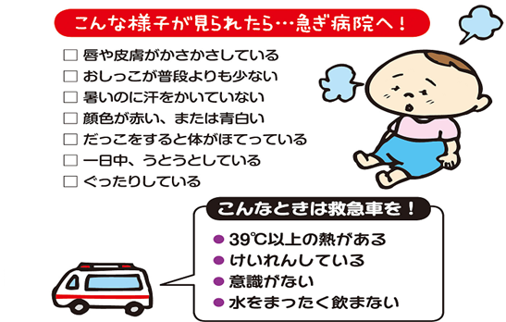
熱中症かな？と思ったら・・・
・汗を大量にかいたり、顔が赤く上気している時は体温が上昇しているので日陰または涼しい所に寝かせ、うちわであおぐなどほてった身体を冷やす。
・冷たいタオルを身体にかけたり、冷たいジュース缶などを首や脇、脚の付け根に当てる。
・イオン飲料など塩分の入った飲み物を飲ませる。
￥

～夏に多い皮膚のトラブルについて～
○虫刺されの予防
・公園や野山には、マダニという刺した人にウイルスを感染させる虫もいます。草木が茂っている場所へ行く時は、長袖、長ズボンにして肌が露出しないほうがよいでしょう。
・ハチは黒いものを攻撃する習性があるので、白っぽい服装や帽子をおすすめします。
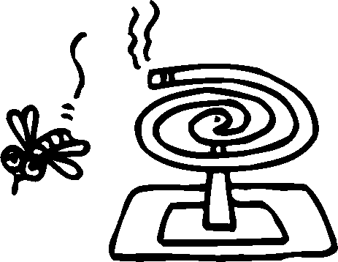
・ジュースなどの甘い匂いはハチを誘うことになるので外で飲み歩くのは控えましょう。
・市販の虫よけ製品を上手に使いましょう。イカリジンという成分は年齢制限なく使え、子どもにも安心な成分です。スプレータイプはそのまま吹き付けると吸い込む恐れがあるので、大人の手に取って子どもの肌に塗ります。ユーカリやカモミールなどの天然ハーブの芳香剤も効果があります。

○とびひ（伝染性膿痂疹）について
虫刺されやあせもなどを掻いたり、怪我でできた傷口から黄色ブドウ球菌などの細菌が感染することで発症します。細菌が全身に回り悪化すると重症化します。夏に汗のかきやすい子どもの発症が多く、とびひを掻きむしることで全身に症状が広がりやすいという特徴があります。また、接触することで他の人にうつす恐れがあります。
【とびひの予防】皮膚を清潔にして、虫刺されやあせもを掻きむしらないようにします。普段から手を洗って清潔にしておくこと、爪を切っておくことが大切です。
【とびひのケア方法】・処方された薬を正しく使うだけではなく家庭内のケアを行うことも大切です。
・肌が汚れていると菌が繁殖するので、低刺激の石鹸を十分に泡立てて優しく体を洗い、しっかりとシャワーで泡を洗い流してください。
・とびひは感染力が非常に強いので家族間でのタオルも別にしましょう。
【登園について】患部に手を触れたり、他者と接触しないように患部はガーゼなどで覆ってください。
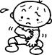
【プールについて】完全に治ってからプールに入ります。

